
МЕНЕДЖЕР ПРОЕКТОВ KICAD
Программное обеспечение со свободной лицензией
© Жан-Пьер Шарра (Франция) и KiCAD-сообщество программистов и пользователей

2010

Содержание

1 Введение 3
1.1 Описание 3
2 Установка и конфигурация 3
2.1 Опции отображения 3
2.2 Linux версии: установка 3
2.3 Windows версии: установка 4
2.4 Установка предопределенной конфигурации 4
2.5 Kicad: принципы использования 4
3 Использование 5
3.1 Основное окно 5
3.2 Панель запуска утилит 6
3.3 Окно дерева проекта 6
3.4 Инструментальная панель 6

Введение

Описание
Система KiCAD - это пакет прикладных программ для автоматизированной разработки электрических схем и проектирования печатных плат, который работает в следующих операционных системах:
- LINUX
- Windows XP
- Mac OS
Головная программа kicad - это менеджер проектов, который упрощает использование других программ, необходимых для разработки электрических схем и компоновки плат, формирования и проверки файлов для производства плат
Другие программы системы KiCAD – это:
- EESchema: редактор электрических схем;
- Pcbnew: редактор топологии печатных плат;
- Cvpcb: программа ассоциирования компонентов схемы с физическими модулями (посадочными местами корпусов) для размещения на плате;
- Gerbview: программа визуализации файлов Gerber.

Установка и конфигурация

Опции отображения
Рекомендуется установить видеокарту на работу с разрешением 24 или 32 бита на пиксель. 16-битовый режим работает в редакторе EESchema, но в Pcbnew под Linux дисплей не будет работать корректно.

Linux версии: установка
Стандартная, рекомендуемая практика для Linux (хотя это не строго обязательно) размещать директорию kicad в папке /usr/local. Вполне возможны другие варианты размещения установки, но если KiCad не сможет найти библиотеки или другие файлы, то всегда будет идти обращение к папке /usr/local/kicad.
- Войдите в Linux-сессию, как root.
- Скопируйте файл kicad.tgz в директорию /usr/local. Также возможно использовать файл kicad.zip (в этом случае потребуются дополнительные установочные шаги, описанные ниже).
- Выполните команду: tar zxvf kicad.tgz (или unzip kicad.zip). Будут созданы директория kicad, ее поддиректории и файлы.
- Дополнительно поправьте файл /etc/profile (или другой стандартный файл конфигурации вашего дистрибутива Linux – возможно /usr/.profile) добавив к строкам PATH путь к бинарным файлам EESchema (/usr/local/kicad/ linux). Не используйте символьные ссылки, поскольку EESchema нуждается в указании реальных путей для поиска других файлов (предопределенная конфигурация, файлы online помощи и др.)
- Возможно потребуется изменить права доступа к файлам. По умолчанию файлы разрешено читать и выполнять, но запись разрешена только для пользователя - root.
Если для установки использовался файл kicad.zip, необходимо сделать исполняемыми следующие 5 файлов: kicad, pcbnew, eeschema, cvpcb, gerbview и текстовый редактор wyoeditor в директории kicad/linux (команда: chmod +x kicad).
- EESchema использует функциональные клавиши с F1 по F4 (для масштабирования просмотра). Их нельзя переопределить. В сессии KDE используйте меню конфигурации KDE, чтобы удалить эти переопределения, если функции zoom не активируются.
Примечание:
Любые модификации profile или .profile будут эффективны только после смены сессии. В KDE возможно создать иконку запуска менеджера проекта kicad. Предпочтительно запускать менеджер проекта, а не EESchema напрямую, чтобы проявились функции управления проектом (бинарные файлы kicad расположены в /usr/local/linux). Простейший способ - скопировать /usr/local/linux/kicad.desktop на рабочий стол.

Windows версии: установка
- Скопируйте директорию Kicad и ее поддиректории на диск по вашему выбору (C:, D:, ... )
- Создайте иконку для запуска менеджера проекта kicad.exe.
Предпочтительнее запускать менеджер проекта, а не EESchema напрямую, чтобы проявились функции управления проектом kicad. Бинарные файлы kicad расположены на диск:\kicad\bin\, где диск - это диск установки (C:, D:, ..)
Примечание 1:
EESchema может быть установлена на сервере и использована с клиентского компьютера (это было исходной целью разработки).
Примечание 2:
Для удаления системы KiCAD достаточно удалить директорию kicad и иконку запуска.
Примечание 3:
Установка системы KiCAD в Windows может быть автоматизирована с помощью скрипта install.nsi (папка packaging, при наличии свободной утилиты NSIS).

Установка предопределенной конфигурации
Файл предопределенной конфигурации (kicad.pro) располагается в папке kicad/template. Он используется в качестве шаблона для каждого нового проекта и может быть модифицирован, как правило, при изменении списка подгружаемых к проекту библиотек. Запустите EESchema через kicad или напрямую (Linux команда: /usr/local/kicad/linux/eeschema). Обновите конфигурацию, а затем сохраните ее в /usr/local/kicad/template/kicad.pro.
Примечание:
Если подгружаемые в Windows библиотеки пользователя KiCAD имеют имена в кириллице, то в kicad.pro они заносятся в кодировке Unicode (UTF-8).

Kicad: принципы использования
Для упрощения управления проектом, то есть всеми составляющими его файлами (разработанных схем, печатных плат, задействованных библиотек, полученных технологических файлов для засветки фотошаблонов, сверления отверстий и автоматического размещения компонент), рекомендуется создать проект. Для этого:
- Создайте рабочую директорию для проекта (используя программу-менеджер kicad или другим способом).
- В этой директории используйте kicad для создания файла проекта (файла типа .pro) через иконку.

Строго рекомендуется использовать одно имя для проекта и его директории.

Kicad создает файл с расширением .pro, который содержит ряд параметров, относящихся к управлению проектом: имя файла принципиальной схемы, список библиотек, используемых в схеме и в проекте платы. Предопределенные имена как принципиальной схемы, так и печатной платы базируются на имени проекта. Таким образом, если проект, названный example был создан в директории, названной example, созданные по умолчанию файлы будут следующими:
example.pro | - файл управления проектом;
example.sch | - файл принципиальной схемы;
example.brd | - файл печатной платы;
example.net | - файл списка соединений (netlist-файл);
example.xxx | - различные файлы, созданные другими утилитами;
example.cache.lib | - кэш-файл компонентов библиотек, использованных при создании схемы.

Использование

Основное окно

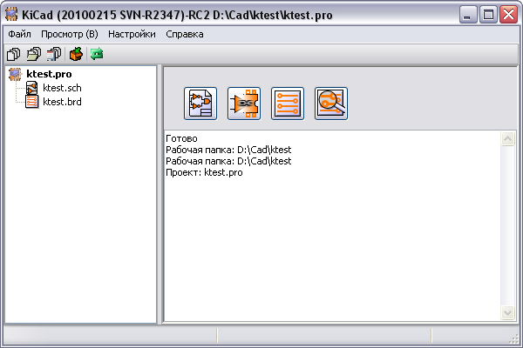
Основное окно состоит из окна дерева проекта, панели с кнопками запуска различных утилит, и окна сообщений. Меню и инструментальная панель могут быть использованы для создания, чтения и сохранения файлов проекта (*.pro).

Панель запуска утилит

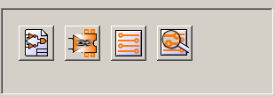

Кнопки панели относятся к следующим командам:
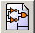 | - запустить редактор электрических схем EESchema;
 | - запустить программу Cvpcb сопоставления схеме начального проекта печатной платы (компонентам - модулей);
 | - запустить редактор проекта печатной платы Pcbnew;
 | - запустить Gerbview – программу для визуального контроля файлов рисунка платы в формате Gerber.

Окно дерева проекта
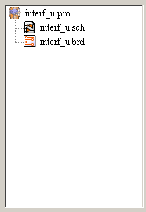 | - двойной щелчок запускает редактор схем  (в данном случае открывается файл interf_u.sch)  - двойной щелчок запускает редактор соответствующей печатной платы (в данном случае открывается файл interf_u.brd)

Инструментальная панель
По нажатию на кнопки выполняются действия:
- создается файл конфигурации нового проекта. Если шаблон kicad.pro найден в папке kicad/bin или kicad/linux, он копируется в рабочую директорию;
- открывается имеющийся проект;
- обновляется (сохраняется) текущая конфигурация;
- создается zip архив всего проекта (файлы схем, библиотеки, печатной платы и т.д.).

